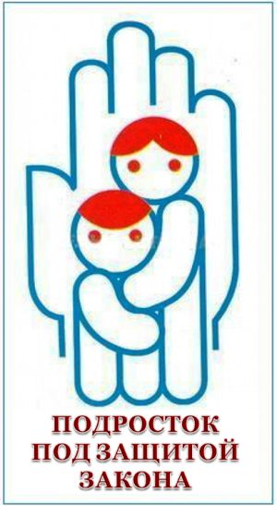

Памятка для родителей по профилактике правонарушений

среди несовершеннолетних

Детская преступность -
это юридический термин, охватывающий все правонарушения, за которые дети могут быть привлечены к судебной ответственности.
Существует 4 вида юридической ответственности при нарушениях:
1.Уголовная ответственность
В соответствии с Уголовным кодексом Российской Федерации уголовная ответственность несовершеннолетних наступает с 16 лет за все виды преступлений, обозначенных в Уголовном кодексе Российской Федерации.
Но за строго определенный ряд преступлений, перечисленных в статье 20 УК РФ, уголовная ответственность наступает с 14 лет:
- -убийство (ст. 105);
- -умышленное причинение тяжкого вреда здоровью (ст. 111);
- -умышленное причинение средней тяжести вреда здоровью (ст.112);
- -похищение человека (ст. 126);
- -изнасилование (ст. 131);
- -насильственные действия сексуального характера (ст. 132);
- -кража (ст. 158);
- -грабеж (ст. 161);
- -разбой (ст. 162);
- -вымогательство (ст. 163);
- -неправомерное завладение автомобилем или иным транспортным средством без цели хищения (ст. 166);
- -терроризм (ст. 205);
- -захват заложника (ст. 206);
- -заведомо ложное сообщение об акте терроризма (ст. 207);
- -хулиганство при отягчающих обстоятельствах (ст.213 ч.2 и 3);
- -вандализм (ст. 214);
- -хищение либо вымогательство наркотических средств или психотропных веществ (ст. 229);
- -приведение в негодность транспортных средств или путей сообщения (ст. 267)

2. Административная ответственность
К административным нарушения относятся: нарушение правил дорожного движения, нарушение противопожарной безопасности. За административные правонарушения к ответственности привлекаются с 16 лет. Наказание: штраф, предупреждение, исправительные работы.
3. Дисциплинарная ответственность – это нарушение трудовых обязанностей, т.е. нарушение трудового законодательства, к примеру: прогул без уважительной причины.
4. Гражданско-правовая ответственность регулирует имущественные отношения. Наказания к правонарушителю: возмещение вреда, уплата ущерба.

Уважаемые родители!
О действии этих законов должны помнить Вы и Ваши дети!

- Кодекс РФ об административных правонарушениях [Глава 20] [Статья 20.22]
Нахождение в состоянии опьянения несовершеннолетних в возрасте до шестнадцати лет, либо потребление (распитие) ими алкогольной и спиртосодержащей продукции, либо потребление ими наркотических средств или психотропных веществ без назначения врача - влечет наложение административного штрафа на родителей или иных законных представителей несовершеннолетних в размере от одной тысячи пятисот до двух тысяч рублей.
- Положение Федерального закона от 23.02.13 № 15-ФЗ «Об охране здоровья граждан от воздействия окружающего табачного дыма и последствий потребления табака»
Данное положение действует на территориях и в помещениях образовательных учреждений, учреждений культуры, по делам молодежи, физкультуры и спорта, а также там, где оказываются медицинские, реабилитационные и санаторно-курортные услуги.
- Административные правонарушения, посягающие на общественный порядок
  - Статья 20.1. Мелкое хулиганство
1. Мелкое хулиганство, то есть нарушение общественного порядка, выражающее явное неуважение к обществу, сопровождающееся нецензурной бранью в общественных местах, оскорбительным приставанием к гражданам, а равно уничтожением или повреждением чужого имущества.
- Статья 6.10. Вовлечение несовершеннолетнего в употребление пива и напитков, изготавливаемых на его основе, спиртных напитков или одурманивающих веществ.
- Статья 38 Конституции РФ ставит семью, материнство и детство под защиту государства и закрепляет равное право и обязанность родителей заботиться о детях, их воспитании.
- Согласно статьям 63-65 Семейного кодекса Российской Федерации родители несут ответственность за воспитание и развитие своих детей. Они обязаны заботиться о здоровье, физическом, психическом, духовном и нравственном развитии детей, обеспечивать получение ими общего образования. Родители являются законными представителями своих детей и выступают в защиту их прав и интересов в отношениях с физическими и юридическими лицами.
- Статья 5.35. Кодекса Российской Федерации об административных правонарушениях предусматривает ответственность за неисполнение родителями или иными законными представителями несовершеннолетних обязанностей по содержанию, воспитанию, обучению, защите прав и интересов несовершеннолетних.

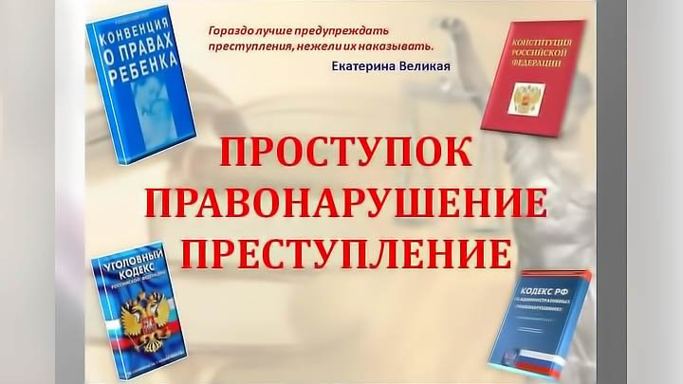

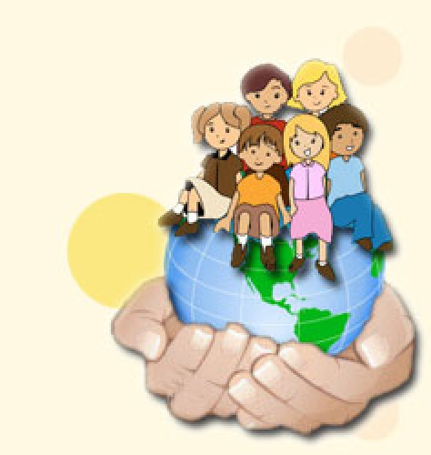

Советы родителям
(профилактика правонарушений среди несовершеннолетних)

Причины отклоняющегося поведения:
1.Неблагоприятная наследственность;
2. Эмоциональная напряженность;
3. Неправильное воспитание в семье и в школе.

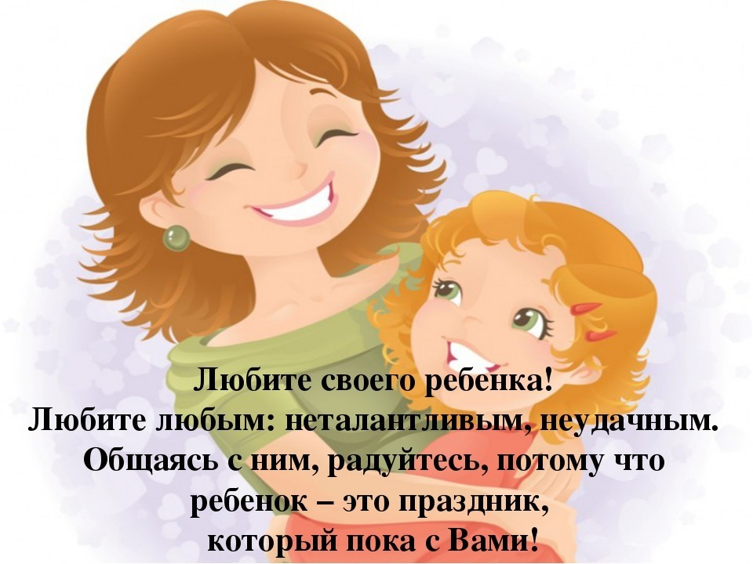

Воспитательные функции семьи:
- Влияние семьи на ребенка сильнее всех других воспитательных воздействий. С возрастом оно ослабевает, но никогда не утрачивается полностью;
- В семье формируются те качества, которые нигде, кроме как в семье сформированы быть не могут;
- Семья осуществляет социализацию личности, является концентрированным выражением ее усилий по физическому, моральному и трудовому воспитанию. Из семьи выходят члены общества: какая семья – такое общество.

Помните:
Воспитывать – не значит говорить детям хорошие слова, наставлять и назидать их, а прежде всего самому жить по – человечески. Кто хочет исполнить свой долг относительно детей, тот должен начать воспитание с самого себя.
Острогорский А.Н

Факторы, имеющие воспитательное значение

- Ребенок, в первую очередь, учится тому, что видит у себя дома: родители ему пример.
- Принимайте активное участие в жизни семьи.
- Старайтесь находить время, чтобы поговорить с ребенком.
- Интересуйтесь проблемами ребенка, вникайте во все возникающие в его жизни сложности.
- Помогайте развивать у ребенка умения и таланты.
- Действуйте без нажима на ребенка, помогая ему тем самым самостоятельно принимать решения.
- Имейте представление о различных этапах в жизни ребенка.
- Уважайте право ребенка на собственное мнение.
- Умейте сдерживать себя и относиться к ребенку как к равноправному партнеру, который просто пока что обладает меньшим жизненным опытом.
- С уважением относитесь ко всем членам семьи.
- Старайтесь меньше совершать ошибок.
- Учитесь смотреть на жизнь глазами ребенка.
- Доверяйте всем членам семьи.
- Боритесь не с ребенком, а с проблемой.

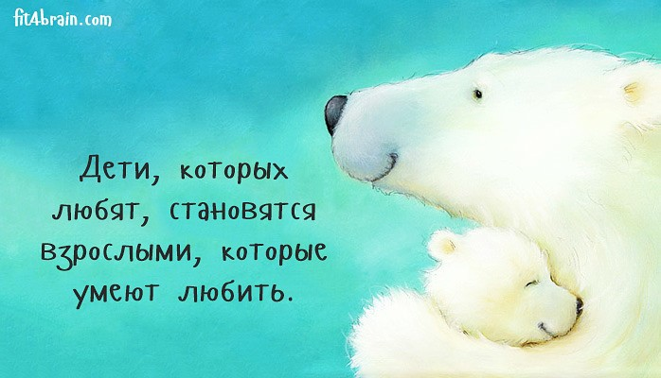

«Дети учатся жизни, которой они живут»
Если детей критиковать, они учатся обвинять.
Если дети видят враждебность, они учатся драться.
Если дети живут в страхе, они учатся бояться.
Если детей высмеивать, они учатся быть застенчивыми.
Если дети видят ревность, они узнают что такое зависть.
Если детей стыдить, они учатся чувствовать себя виноватыми.
Если дети живут в атмосфере терпимости, они учатся быть терпеливыми.
Если детей подбадривать, они вырастают уверенными в себе.
Если детей хвалить, они учатся нравиться себе.
Если детей принимать такими, какие они есть, они учатся видеть в мире любовь.
Если дети получают признание, они учатся быть благородными и щедрыми.
Если дети видят честность и справедливость, они знают, что такое правда и справедливость.
Если дети растут в безопасности, они учатся верить в себя и в тех, кто их окружает.
Если дети живут в атмосфере дружелюбия, они учатся тому, что мир прекрасен.
Если дети живут в атмосфере душевной чистоты, они учатся душевному спокойствию. Дороти Л. Нолт.

«Дорога в четырнадцать шагов»
Шаг 1. Сохраняйте спокойствие и достоинство.
Найдите в себе силы для решения ситуации. Криком, битьем, угрозами вы ничего не добьетесь. Беда, которая стала горем для вас и всей семьи, поправима. Исправить ситуацию можно, если Вы отнесетесь к ней спокойно и обдуманно, так же, как вы раньше относились к другим неприятностям.
Шаг 2. Разберитесь в ситуации
Даже в том случае, когда Вам точно известно, что ребенок совершил правонарушение, это отнюдь не означает, что он закоренелый преступник. Не спешите с личными выводами. Постарайтесь определиться, сумеете ли Вы сами справиться с ситуацией или же необходимо обратиться за помощью к специалистам.
Шаг 3. Сохраните доверие ребенка к себе.
Поговорите со своим ребенком на равных. Отсутствие общения приводит к вырастанию непонимания, отдаляет вас и ребенка друг от друга. Нормальное общение всегда включает в себя способность не только слушать, но и слышать. Оно поможет Вам лучше понять своего ребенка, узнать его взгляды и чувства. У подростка достаточно сильно желание к общению, стремление быть выслушанным. Очень ценным для сохранения доверия может быть разговор-воспоминание о вашем детстве, юности, о совершенных в прошлом ошибках, о Вашем собственном опыте употребления алкоголя, неудачного самолечения психических травм. Возможно, в разговоре удастся выявить общность Ваших прошлых и стоящих сегодня перед ребенком проблем. Вполне возможно, что ребенок ведет себя вызывающе, чтобы утвердиться, пережить жизненную драму.
Шаг 4. Узнайте, как можно больше о том, что происходит с Вашим ребенком.
Совершив противоправные действия, дети склонны обвинять в случившемся других, хитрить и изворачиваться. Постарайтесь разобраться в ситуации максимально объективно. Обладая необходимыми сведениями, будьте внимательны. Если Ваши предположения относительно действий собственного ребенка подтвердились, не притворяйтесь, что все в порядке. Дайте понять, что Вы в курсе событий.
Шаг 5. Измените свое отношение к ребенку.
Случившееся должно заставить Вас понять, что Ваш ребенок - уже достаточный, чтобы отвечать за свои поступки.
Шаг 6. Не позволяйте собой манипулировать.
Будьте готовы встретить сопротивление со стороны ребенка, его раздражение, его попытки Вами манипулировать. Сюда могут присоединиться демонстративные попытки покончить с собой, чтобы Вы своевременно его спасли и исполнили желания. Введение ограничений в конце концов поможет подростку убедиться - что он Вам небезразличен. А Вы не забудьте подчеркнуть, что действуете так, любя и тревожась за него, и поступаете так в его интересах.
Шаг 7. Не исправляйте за ребенка его ошибки.
Заглаживая ошибки своего ребенка, родители усиливают его чувство безнаказанности. Подобная родительская забота оборачивается «медвежьей услугой»: ребенок не сталкивается с последствиями своего поведения и не делает выводов, становится безответственным и непригодным к жизни в обществе.
Шаг 8. Меньше говорите, а больше делайте.
Беседы, которые имеют нравоучительный характер, содержат угрозы, обещания «посадить» ребенка, «сдать» его в больницу, быстро становятся для него привычными, вырабатывают безразличие к своему поведению. Он их просто не слушает или делает вид, что слушает, на самом деле, практически не слыша ни единого Вашего слова. Такое отношение к Вашим словам формируется у ребенка потому, что Вы не выполняете ни одно из своих «страшных» обещаний. Поэтому, выслушав Ваши очередные угрозы, он легко дает обещание исправиться, стать нормальным» человеком. Обещать он будет все, что угодно, так как не собирается ничего выполнять. Он давно перестал верить в реальность Ваших угроз. Ребенок считает Вас своей собственностью, поэтому не ждет от Вас никаких конкретных действий. В том же случае, когда Вы выполняете то, что обещали, он становится гораздо более управляемым и послушным.
Шаг 9. Приложите усилия, чтобы восстановить взаимопонимание с ребенком.
Обратитесь вместе с ребенком к психологу, психотерапевту, убедив его в том, что эта помощь необходима и Вам, и ему. Специалист поможет выстроить новые взаимоотношения с Вашим ребенком.
Шаг 10. Предоставьте ребенку возможность исправить свое поведение самостоятельно.
Бывают случаи, когда ребенок сам признается в том, что он ведет себя неконструктивно, но категорически отказывается обращаться за помощью к специалистам. Разрешите ему попробовать исправить его ошибки самостоятельно. Это трудно, но не невозможно, поэтому дайте ребенку самому убедиться в этом.
Шаг 11. Не пускайте процесс на самотек.
Необходимо поддержать самостоятельные шаги ребенка к исправлению. Используйте любые возможности для моральной поддержки.
Шаг 12. Восстановите доверие к ребенку.
В первую очередь прекратите обсуждать уже произошедшее. Не напоминайте ребенку о его проступке, так как навязчивые разговоры могут сыграть провокационную роль.
Шаг 13. Установите разумные границы контроля.
Конечно, Вы не сразу успокоитесь, но не позволяйте страхам взять верх над благоразумием, не опускайтесь до обысков, осмотров ребенка, мелочного контроля за каждым его шагом - это не поможет, но травмирует его.
Шаг 14. Помогайте ребенку изменить жизнь к лучшему.
Постарайтесь найти время для общения с подростком и совместных занятий. Вместе ходите в театры, музеи, на спортивные соревнования. Поощряйте его увлечения, интересы, помогите ему найти дело по душе. Не оставляйте достижения детей без внимания. Напоминайте им, что все плохое проходит.

